附件

房屋建筑工程抹灰工程质量控制要点
- 检查依据
- 《建筑装饰装修工程质量验收规范》（GB 50210-2001）
- 《抹灰砂浆技术规程》（JGJ/T220-2010)
- 《预拌砂浆生产与应用技术规范》（SJG 12-2004）
- 《干粉砂浆生产与应用技术规范》（SJG 11-2004）
- 《非承重砌体及饰面工程施工与验收规范》（SJG 14-2004）
二、检查方法
《外（内）墙一般抹灰工程检验批质量验收记录表》（GB230201)
（一）检查要点
(1)基层表面
抹灰前基层表面的尘土污垢油渍等应清除干净，并应洒水润湿，蒸压加气混凝土砌块表面润湿深度宜为8～10mm。
（2）材料品种和性能
砂浆品种和防水材料应符合设计要求，且应采用预拌砂浆或干粉砂浆（抹灰砂浆一般采用水泥砂浆﹑水泥混合砂浆﹑聚合物防水砂浆及聚合物纤维防水砂浆等）；抹灰砂浆外防水多采用水泥基防水涂膜。
（3）砂浆质量
砂浆质量包括抗压强度、抗渗压力及拉伸粘结强度应符合设计及相关标准的要求。
（4）操作要求
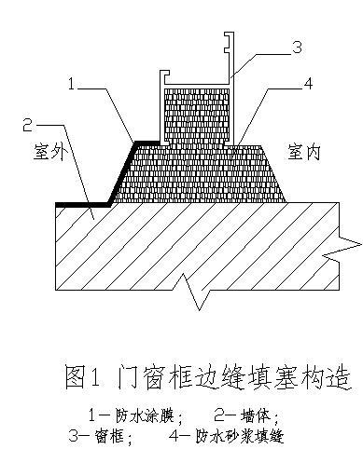
1）抹灰工程应分层进行；水泥砂浆每遍抹灰厚度宜为5～7mm，砂浆终凝后方可抹后一层砂浆，抹灰砂浆总厚度不宜大于20～25mm；
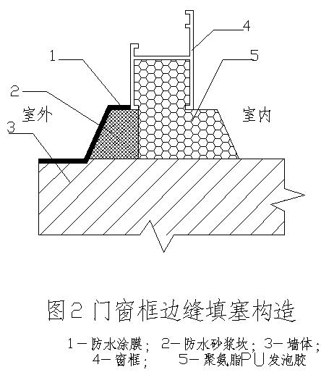
2）按设计要求下列部位抹灰应采用加强网：①砌体与混凝土梁板相接处；②暗埋管线的孔槽处的基体上；③当抹灰厚度大于或等于35mm时，在找平层中应附加一层加强网；④高度24m以上的外墙，找平抹灰时，基体上应满挂加强网；
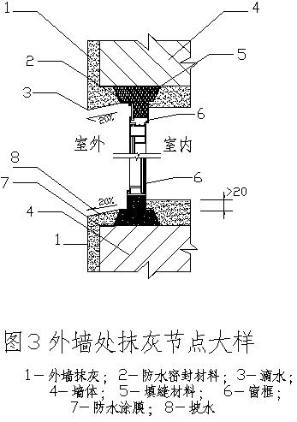
3)加强网可采用钢丝网或纤维网：①挂钢丝网应满足下列要求：a.挂网前应将结合处、孔槽、洞口边等部位进行修补，修补时应分层填实抹平；b.挂网时混凝土墙可用射钉固定，砌体可用钢钉固定，钢钉宜钉在灰缝中；固定钉间距不宜超过400mm；固定后应保证钢丝网平整、连接、牢固、不变形起拱；c.钢丝网占基体的搭接宽度不应少于100mm；d.网材应采用镀锌钢丝，网的规格不宜大于20×20mm，钢丝直径不少于1.0 mm；②挂纤维网时，应先用铁抹子将聚合物砂浆抹在找平层上，再将纤维网展平贴在聚合砂浆上；纤维网宜置于抹灰层表面下3～5mm，不得外露；
4 )结合层砌体抹灰前基体表面应涂刷（喷）一层界面剂做结合层，目前常用801胶配制胶质水泥浆或其他合适的界面剂；
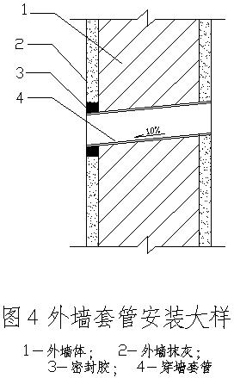
5)门窗框与砌体之间的缝隙外墙抹灰前，应对门窗框与砌体之间的缝隙进行处理（见图1、2）；
6)外墙找平层作为防水层时应做分格缝；分格缝宽可为10mm，设可为5mm,分格间距不宜超过3m；
7)外墙、窗阳台栏板抹灰（见图3）：①外墙窗上口应做滴水线，窗下口应放坡，坡度不应小于20%，外窗台最高点应低于内窗台20mm以上，门窗框外侧表面与洞口墙体间应留6mm×6mm凹槽，内填防水密封胶；②阳台栏板应向内放坡坡度不应小于6%；
8 )外墙面防水：①外墙上窗内的洞口，应加PVC塑料套管，做到内高外低，并在外墙沿套管周边填密封胶（见图4）；②聚合物防水砂浆、聚合物纤维防水砂浆的厚度应符合设计要求；③防水涂料的厚度应符合设计要求；
9)砂浆储存时严禁加水，并应采取遮阳防雨措施，砂浆应在规定的存放时间内使用完毕。
（5）层粘结及面层质量
抹灰层与基层之间及各抹灰层之间必须粘结牢固，抹灰层应无脱层、空鼓，面层应无爆灰和裂缝。

